Физкультурный досуг «Весёлые олимпийцы» для детей
старшего дошкольного возраста.

Задачи:
Обучающие: закрепить знания о зимних видах спорта;
Развивающие: развивать ловкость, быстроту, умение ориентироваться в пространстве, развивать основные виды движений , стремление к победе и уверенность в своих силах;
Воспитательные: воспитывать волевые качества, товарищество и спортивный характер; выявлять способности и интересы детей.
Материалы и оборудование : 2 толстых каната , две верёвки по 3-3,5 метра , лыжи-самоделки из пластиковых бутылок , «снежки» из ваты , два обруча , закреплённых на стойках , две щётки на длинных ручках , две шайбы , две клюшки , две дуги , тканевые квадратные коврики , разноцветные кубики (6 штук)
Предварительная работа :
Беседы с детьми о зимних видах спорта ,
оформление папки – передвижки для родителей«Олимпиада-2014» .
Изготовление с родителями самодельного физкультурного инвентаря : лыжи из пластиковых бутылок , «камни для кёрлинга» из плоских круглых пластиковых пищевых контейнеров , наполненных мешочками с песком , «снежки» из ваты (фото- Приложение 1)
Изготовление оформления для центральной стены зала «Олимпийский огонь».
Олимпийский огонь представляет из себя изображение факела с пламенем огня . К огню крепится электрическая гирлянда красного и жёлтого цветов. Зажигается в нужный момент по сценарию.
Также в оформлении присутствует большой плакат с изображением олимпийских колец. Оформление завершают гроздья разноцветных воздушных шаров.
Музыкальное сопровождение : СД-диск Татьяна Суворова «Спортивные олимпийские танцы для детей» С-Петербург 2008
«Праздник шаров» И.Каплунова, И.Новоскольцева (диск2)Библиотека программы «Ладушки»

Содержание
1. Сценарий физкультурного праздника
2. Список литературы
3. Приложения : фото оформления зала , фото самодельного оборудования

Ход мероприятия Ведущий. Добрый день! Здравствуйте , дорогие юные спортсмены , уважаемые родители и гости. Мы рады видеть вас на нашем спортивном празднике « Весёлые олимпийцы»
Что такое Олимпиада?
Это честный спортивный бой!
В ней участвовать – это награда!
Победить же может любой!!!
1-й ребёнок Кружит, кружит над землёю
Снежный хоровод.
Нам веселье и забавы
Пусть он принесёт
2 ребёнок Мы зимою спорту рады.
Ну – ка , детвора,
Крикнем в честь Олимпиады
Дружно все Ура!
3 ребёнок Будем мы дружить с коньками,
Шайбой и мячом.
И тогда нам все болезни
Будут нипочём!
4 ребёнок А теперь всех приглашаю
На зарядку нашу.
От неё мы будем все
Здоровей и краше!
Ведущий. Итак, мы приглашаем вас в волшебную страну зимних Олимпийских игр. Для того, чтобы начать Олимпийские игры, нам необходимо зажечь Олимпийский огонь.
5 ребёнок Солнце землю осыпает
Золотым дождём .
Мы огонь Олимпиады
В зале вновь зажжём!
6 ребёнок Соберёт он олимпийцев
Вьюжною зимой
И согреет ярким светом
Целый шар земной!
Ведущий. Девиз наших соревнований: Быстрее! Выше! Сильнее! Ура!!!
Давайте все вместе произнесём эти слова.
( зажигается Олимпийский огонь)
Ведущий. На спортивную площадку приглашаются дети подготовительной группы с гимнастическими упражнениями («Физкультурный марш» музыка И.Дунаевского)
( после исполнения упражнений дети остаются на площадке)
Ведущий. На площадку приглашаются дети старшей группы . В исполнении детей старшей и подготовительной группы звучит « Песня о зарядке» (музыка М.Старокодамского)
( дети подготовительной группы уходят на свои места).
Дети старшей группы исполнят танец с обручами ( музыка Г .Ветрова « Хула – хуп»)
Ведущий. На спортивную площадку приглашаются игроки двух команд: « Холодок» и « Ветерок».
Команды в сборе? Все здоровы?
Бегать и играть готовы?
Тогда начнём мы состязания-
Весёлые соревнования!
Ведущий . Сегодня нас ждут не только игры, но и соревнования. А там , где соревнования, должно быть жюри. Итак, представляю вам наше строгое и справедливое жюри.
( представление состава жюри)
Председатель жюри. От имени всего состава жюри я обещаю , что во время соревнований мы будем честно исполнять наши обязанности, уважая и соблюдая правила, по которым они проводятся.
Ведущий. Сейчас начнём соревноваться!
Приготовься, детвора.
В добрый час! Физкульт!
Дети . УРА!
Ведущий Мы знаем, что нынешняя Олимпиада проходит в горах, как же нам добраться в горы?
1-й конкурс: « Канатная дорога»
Дети проходят по канату приставными шагами , держась за верёвку , которую , натянув , держат взрослые.
2-й конкурс: « Биатлон»
Пробежать круг на « лыжах», выстрелить все «патроны» в цель –обруч на стойке.(Лыжи-самоделки из пластиковых бутылок, патроны- снежки из ваты)
3 –й конкурс: « Кёрлинг»
( затолкнуть в круг , начерченный на некотором расстоянии от линии старта «камень»-контейнер щёткой на длинной ручке)
4 –й конкурс: « Лыжные гонки»
Бег на « лыжах» до отметки и обратно , передать «лыжи» следующему члену команды.
Ведущий Вновь нас эстафета ждёт. Олимпийцы, все вперёд!
5 –й конкурс: « Весёлые хоккеисты»
Провести мяч клюшкой между кеглями змейкой туда и обратно.
Ведущий Мчатся хоккеисты, режут синий лёд,
Высекают искры шайбы у ворот.
6 –й конкурс: Конкурс капитанов « Ловкий хоккеист»
Попасть в ворота, кто больше забьёт голов .
7 – й конкурс: « Бобслей»
Соревнуются по три игрока из каждой команды: двое берутся за углы коврика, третий садится на коврик , при этом крепко за него держится. Добегают до отметки и обратно. Передают очередь следующей тройке.
8 – й конкурс : « Олимпийская эмблема»
Участвуют по пять игроков от каждой команды, которые выстраиваются в колонну на расстоянии вытянутых рук. Для каждой команды даются пять обручей. Обручи складываются у ног последнего игрока. По сигналу последний игрок продевает каждый обруч через себя и передаёт впереди стоящему, тот в свою очередь проделывает то же самое, когда все обручи будут перед первым игроком вся команда выкладывает из них на полу олимпийскую эмблему (образец – в оформлении зала , на стене).
Ведущий. А сейчас прошу всех участников соревнований построиться в две шеренги. Слово предоставляется нашему жюри. (Награждение участников медалями)
Ведущий. Наши соревнования завершились, но мы встретимся с вами в этом зале ещё не раз. Поаплодируем нашим физкультурникам-олимпийцам! Ура !
Под маршевую музыку команды покидают зал .
Список использованной литературы
- Ю.А Кириллова Физкультурный досуг «Зимний олимпийский калейдоскоп» Журнал «Дошкольная педагогика №1 2013г. Стр.26
- Л.Л.Мотоева Зимняя Олимпиада Журнал «Детский сад. Всё для воспитателя» №11(23)2013г стр.28

Приложение 1 Оформление музыкального зала

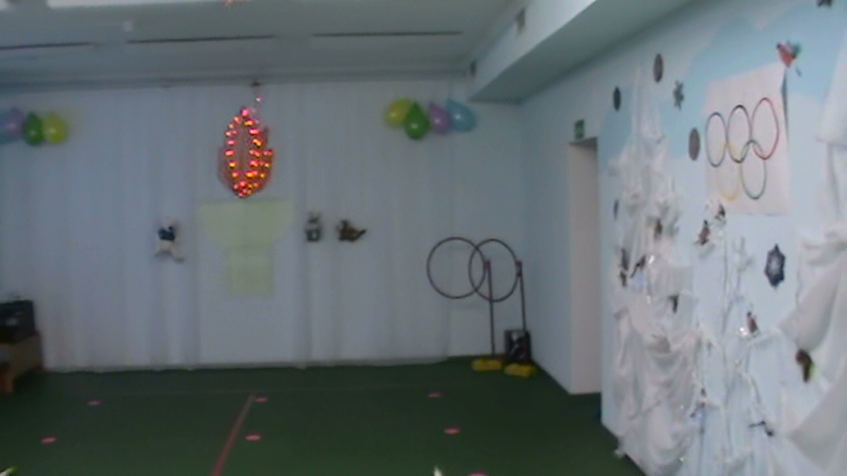

Приложение 2 Оборудование – своими руками
